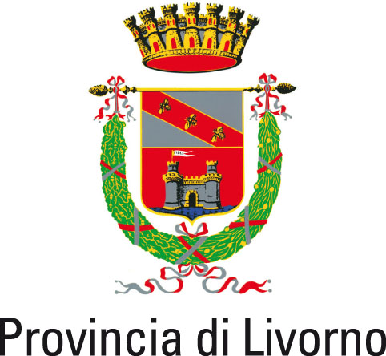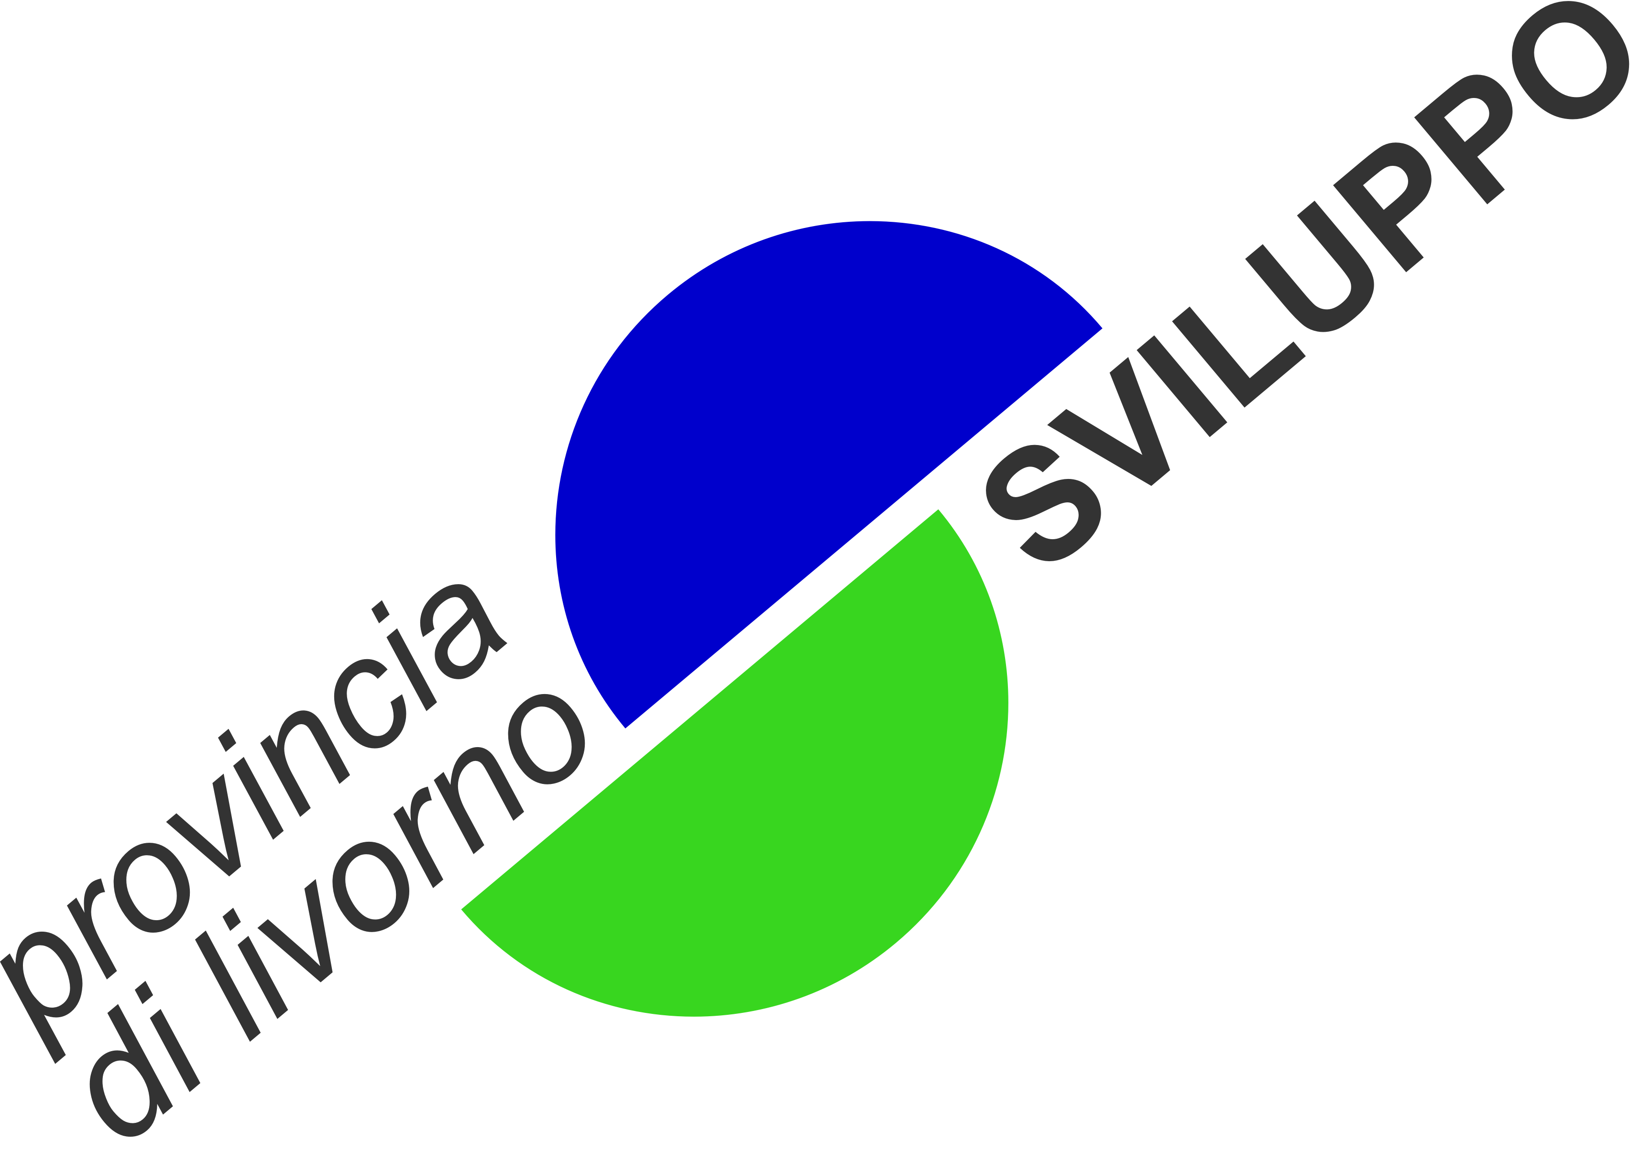
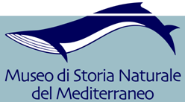

Erasmus + 2014-2020 project
HETYA – HERITAGE TRAINING for YOUNG ADULTS
n. 2015-1-IT02-KA204-015018

Allo staff del progetto HETYA:
Provincia di Livorno Sviluppo
Museo di Storia Naturale del Mediterraneo Provincia di Livorno

Sono (nome e cognome)_______________________________________
abito a _____________________ via ______________________________
sono nato/a a ____________________ il __________________________
i miei contatti: cellulare ________________________________________
e.mail _________________________________________________
social network: ______________________________________

Vorrei partecipare al progetto in quanto:
Sono disoccupato/a NO  SI 
Sto studiando o sono in formazione NO  SI 

Sono laureato/a NO  SI 

Se sì specificare:

All’Università di _____________________

in (corso di laurea)___________________________________________

dal (data e/o anno) _________________________________

Conosco una lingua straniera SI  NO 

che è ____________________________________________

Mi interessa partecipare per:

❒ vivere un’esperienza nuova

❒ acquisire competenze per il lavoro

❒ perfezionare il corso di studi

❒ avere opportunità di conoscere persone e associazioni del territorio

❒ acquisire sicurezza con il pubblico e frequentare uno spazio sociale

❒ svolgere attività culturali

❒ ______________________________________________

Sono disponibile a partecipare:

❒ alla ricerca sulle opportunità dei giovani nei musei

❒ al corso di formazione professionale sull’apprendimento nei musei

❒ ad attività di apprendimento in gruppo, seminari, workshop

❒ ad una settimana di apprendimento in un museo partner in Svezia, Norvegia, Bulgaria.

A presto!

(firma) _______________________

(luogo)______________________

(data) _______________________

Compilare il modulo, firmarlo e inviarlo a provincia.sviluppo@provincia.livorno.it entro il 10 luglio.
I giovani saranno contattati per telefono, i loro nomi saranno pubblicati sul sito: www.plis.it.
Nel caso di domande superiori alla disponibilità (20 posti) si procederà a colloqui motivazionali e a stilare una graduatoria.

Informazioni:
Provincia di Livorno Sviluppo 0586 257257
Museo di Storia Naturale del Mediterraneo 0586 266711/757

